**INTRODUCTION**

Bonjour, nous sommes ici pour vous présenter le projet de semestre que nous (Moi et Nestor) avons choisi.

Nos professeurs responsables sont Madame Sandy Ingram et Monsieur Philippe Joye.

**CONTEXTE**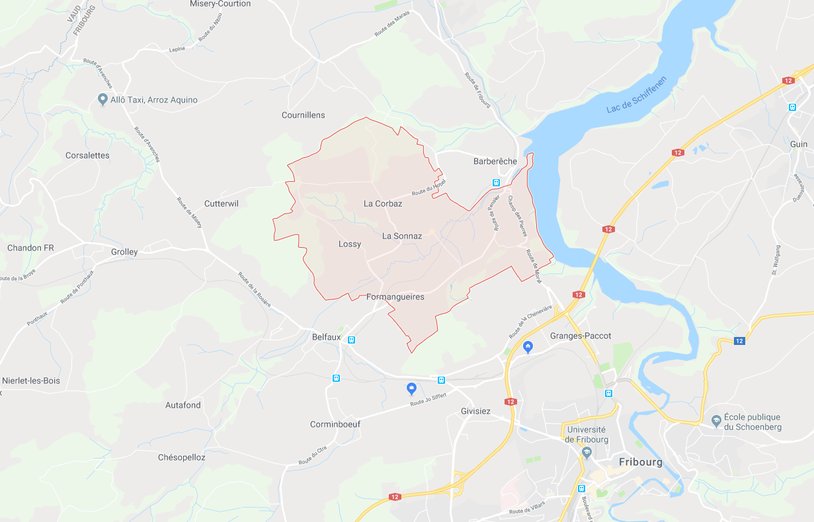

Trois habitants de la commune de la Sonnaz (pour ceux qui ne connaitraient pas, c'est une commune qui se situe au Nord-Ouest de Fribourg, on tombe dessus en une dizaine de minutes en sortant de la ville et en traversant Granges-Paccot ou Belfaux, c'est juste avant Grolley). Ces trois habitants souhaitent développer, en collaboration avec l’école d’ingénierie de Fribourg, une **application de covoiturage local**.

Mais pourquoi ce souhait particulier ? La commune de la Sonnaz a la "particularité" de n'être **pas du tout desservi par des transports en commun** ce qui transforme ce petit coin de campagne aux portes de Fribourg en endroit difficilement accessible si l'on ne possède pas de voiture. L’objectif est principalement de faciliter l’accès aux différentes gares et arrêts de bus situés en périphérie de la commune de la Sonnaz. Les mandants étant tous parents, ils sont constamment exposés au problème qu’est d’amener et d’aller chercher leur enfant à ces différents lieux.

L’application est, selon les mandants, nécessaire et bénéfique à l’ensemble de la commune. La communauté pourra bénéficier d’un accès facilité et donc de potentiellement encourager une nouvelle population de venir s’y installer en améliorant indirectement la qualité de vie. Il y a également un souhait de réduire l’emprunte CO2 ainsi que de limiter les embouteillages dû au sur-engorgement des routes.

L’utilisation de l’application sera ouverte exclusivement aux membres de la commune, toute personne intéressée pourra soit profiter du service en tant qui passager ou en tant que conducteur s’il répond à quelques critères préalables. Ils souhaitent créer une application qui puisse évoluer avec son temps, s’adapter aux différents besoins de transport de manière simple et flexible. Le service doit rester totalement **gratuit**, basé sur l’entraide et la fidélisation de ses membres.

Nous avons décidé, avec nos responsables de projet, de nous concentrer uniquement sur la partie front-end de l'application. Commençant le projet depuis ZERO, il nous a fallu faire ce choix pour nous permettre de rendre un prototype à temps aux mandants.

**OBJECTIFS ET ACTIVITES**

**Principaux :**

1. Analyse technologique

…

2. Analyse besoins UX et marketing

…

3. Prototype front-end de l’application de covoiturage couvrant des fonctions prioritaires suffisantes à la présentation de l’application à des acteurs externes.

…

**Secondaires :**

1. Étoffer le front-end pour y intégrer d’autres fonctionnalités présentes dans la maquette.

…

**ETAT D'AVANCEMENT DU PROJET**